GYMNÁZIUM JIŘÍHO ORTENA
KUTNÁ HORA

SOCIOLOGICKÝ VÝZKUM
Seminární práce

Kutná Hora 2008 Eduard Baroch, Jiří Blažek

Vedoucí seminární práce Ing. Mgr. Zdeněk Maňák, Ph.D.

Prohlašuji, že jsem seminární práci vypracoval samostatně a s použitím uvedených zdrojů.

Děkuji Ing. Mgr. Zdeňku Maňákovi, Ph.D. a Janě Francové za cenné rady a ochotu při řešení mé seminární práce.
Obsah:

- Cíl a výsledek naší práce
- Zhodnocení všech čtrnácti otázek
- Zjištění příčin našich výsledků
- Závěr

SOCIOLOGICKÝ VÝZKUM
Téma: umírání a smrt

Cíl:
Naším cílem celého výzkumu bylo zjistit jakými způsoby může člověk odejít, proč vlastně každý musí jednou zemřít, jaké následky samotná smrt zanechává a která smrt je „zbytečná“. Tyto otázky nás napadaly, když jsme začali dělat sociologický výzkum. Také jsme se chtěli dozvědět něco nového, přiblížit si zadané téma a později s tím vším seznámit ostatní spolužáky, protože smrt se týká každého z nás. Samotný výzkum jsme prováděli pomocí vlastně vytvořených dotazníků, které jsme předložili různým věkovým kategoriím.

Hypotéza:
I když jsme si vybrali toto ne moc lichotivé téma, předpokládali jsme některé výsledky. Mysleli jsme si, že toto téma nebude pro lidi moc zajímavé.
Otázka č. 2: U otázky s číslem dva jsme se domnívali, že se lidé smrti nebojí.
Otázka č. 3: Zde jsme se domnívali, že posmrtný život lidi zrovna moc nezajímá.
Otázka č. 4: Když jsme se zamýšleli nad pojmem euthanasie, napadlo nás jen pár zemí, kde je euthanasie povolena. Proto jsme se domnívali, že lidé ji nebudou chtít povolit v ČR.
Otázka č. 5: Ze čtvrté otázky nám vyplívá to, že když spousta lidí (dle našeho názoru) euthanasii nechce povolit, nebude ji tak chtít ani pro sebe.
Otázka č. 6: U otázky číslo šest jsme předpokládali, že lidé nebudou chtít spáchat sebevraždu.
Otázka č. 7: Mysleli jsme si, že pro zavedení trestu smrti se nikdo z dotázaných stavět nebude.
Otázka č. 8: U této otázky jsme se domnívali, že většina lidí si na zdravotní péči nijak nestěžuje, a tak jsme předpokládali, že častá odpověď bude ne.
Otázka č. 9: Zde jsme se domnívali, že častá odpověď bude ne, protože si myslíme, že lidé věří v to, že zdravotní péče je důstojná.
Otázka č. 10: Protože každý člověk většinou věří svému doktorovi, uvažovali jsme o tom, že se ukáže odpověď ne.
Otázka č. 11: Jelikož víme, že sanitky mohou jezdit takřka neomezenou rychlostí a je nutné, aby jim byl uvolněn prostor na pozemních komunikacích, domnívali jsme se, že velmi častá odpověď bude ne.
Otázka č. 12: Zde jsme předpokládali, že lidé zvolí odpověď a, že lidé přeceňují své síly a dovednosti.
Otázka č. 13: U otázky číslo třináct jsme předpokládali, že lidé spíše tvrdí to, že každý musí dbát na vlastní bezpečnost.
Otázka č. 14: U čtrnácté otázky jsme očekávali, že lidé zaškrtnou nejspíše odpověď c: počtem automobilů na silnicích.
Otázka č. 15: Zde jsme se domnívali, že se lidé cestovat automobilem nebojí.

Výsledek
Vytvořené dotazníky jsme předložili třem věkovým skupinám. 1. 15-25 let, 2. 26-40 let, 3. 41-65 let. Máme tak možnost porovnat, jak se liší názory různých věkových skupin. Rozebrali jsme postupně každou otázku a z každé se pokusíme vyvodit závěry.

1.otázka: (týká se zařazení do věkové skupiny)

2.otázka:
Bojíte se smrti?
Z grafu můžeme vidět, že nejvíce se bojí smrti lidé střední věkové skupiny(41%). Nejméně lidé nejstarší skupiny (22%) a lidé nejmladší skupiny o tom moc nepřemýšlí(48%).
Příčina: Člověk má strach ze smrti, protože o ní nic neví, a když člověk o něčem něco neví, bojí se toho a má z toho respekt.

3. otázka:
Věříte v posmrtný život ?
Z grafu je patrné, že nejvíce věří v posmrtný život nejmladší věková skupina(45%). Nejstarší skupina naopak v posmrtný život příliš nevěří(30%). Střední věkovou skupinu tato otázka moc nezajímá(30%), ale stále více lidí v posmrtný život nevěří.
Příčina: 47% lidí nevěří v posmrtný život, protože některé organizace (náboženství) zastávají názor, že po smrti není nic. 30% lidí věří v posmrtný život proto, že některá náboženství tvrdí, že po smrti se člověk převtělí do zvířete, jiná náboženská skupina věří na posmrtný život typu nebe a peklo.

4.otázka:
Myslíte si, že by v České republice měla být povolena euthanasie ?
Zde můžeme pozorovat, že většina lidí (58%) bez ohledu na věkovou skupinu je pro uzákonění euthanasie v ČR. A také se menší část spíše staví pro referendum a drtivá menšina lidí v ČR euthanasii nechce(4%).
Příčina: Většina lidí (58%) se dokáže vžít do role smrtelně nemocného člověka, který trpí a tudíž bere euthanasii jako dobrý skutek či milosrdenství. Další poměrně početná část lidí (37%) zastává názor, že každý člověk má právo žít podle svých představ a měl by se rozhodnout sám. Nejmenší počet lidí si myslí, že euthanasie je vražda.
5.otázka:
Kdybyste se dozvěděl, že jste smrtelně nemocný a byla by uzákoněna euthanasie, uvažoval byste o ní ?
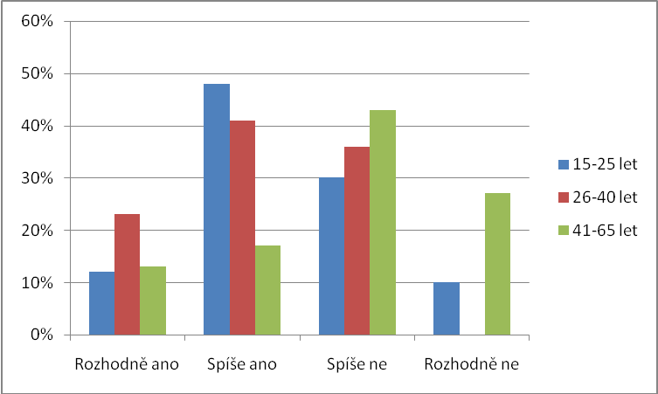
Statistika grafu ukazuje, že většina lidí z nejmladší a střední věkové skupiny by uvažovala o euthanasii(60%). Naopak lidé z nejstarší věkové skupiny se staví proti(71%).
Příčina: Zejména mladší věková skupina se dokáže vžít do situace smrtelně nemocného trpícího člověka. Zato starší lidé ne. Toto je zápřičiněno pudem sebezáchovy.

6.otázka:
Kdybyste se dozvěděl, že jste smrtelně nemocný a nebyla by uzákoněna euthanasie uvažoval byste o sebevraždě ?
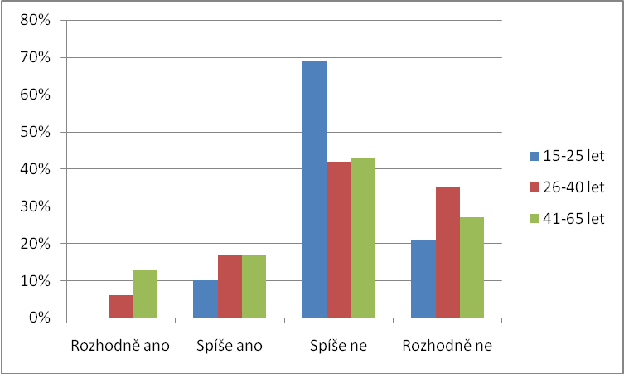
Z grafu je na první pohled patrné, že bez ohledu na příslušnosti k věkové skupině by o sebevraždě drtivá většina lidí neuvažovala(79%).
Příčina: Toto je zapříčiněno tím, že některá náboženství neuznávají sebevraždu, neboť by nebyli přijati bohem. A způsobili by těžkou ztrátu svým blízkým.
7.otázka:
Jste pro zavedení trestu smrti v České republice ?
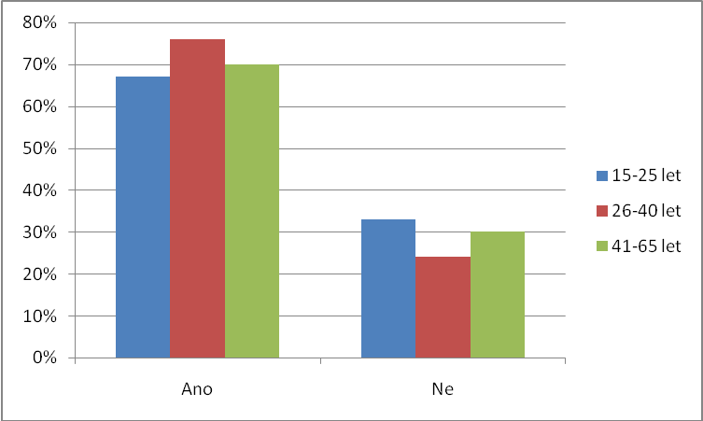
Zde si hned můžeme všimnout, že pro zavedení trestu smrti v ČR je většina lidí ze všech věkových skupin(71%).
Příčina: 71% lidí si myslí, že člověk velice nebezpečný a nenapravitelný (mnohokrát trestaný nebo masový vrah) nemá právo žít. Jiní lidé (29%) si myslí, že někteří lidé mohou být neviní, je pro ně nepřípustné zabít člověka a nebo, že trest doživotí je pro ně krutější.

8.otázka:
Myslíte si, že někteří lidé umírají v České republice kvůli špatné zdravotní péči ?
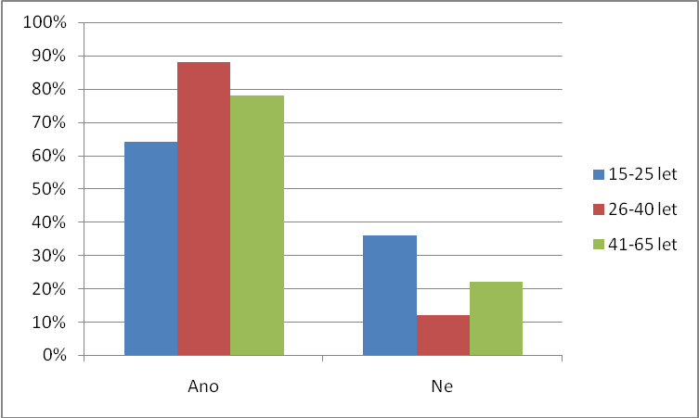
Na první pohled je patrné, že si lidé myslí, že většina jejich společníků a vrstevníků umírá kvůli špatné zdravotní péči. Tohoto názoru se zastávají zejména lidé střední a nejstarší věkové skupiny(77%).
Příčina: Platí zde vztah k životní úrovni –tedy lidé (77%) vnímající svou životní úroveň za špatnou jsou s lékařskou péčí částečně nespokojeni a naopak. Většina Čechů (63%) soudí, že se úroveň zdravotnictví za poslední léta nijak nezměnila.

9.otázka:
Myslíte si, že LDN v nemocnicích je důstojná pro některé staré a nemocné občany ?
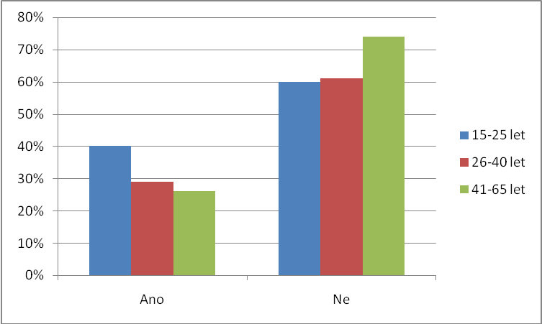
Na tomto grafu vidíme názor, že většina lidí bez ohledu na věkovou skupinu si myslí, že LDN není důstojná pro staré občany(65%). Toto si myslí zejména nejstarší věková skupina(75%).
Příčina: Většina lidí (65%) se staví k názoru, že léčebny dlouhodobě nemocných nejsou důstojné pro některé staré občany. Většinou jsou to lidé, které s tím nemají moc velké zkušenosti. Protože spousta občanů spekuluje o tom, že v ČR by měla začít výstavba tzv. hospiců (kde by kromě zdravotní péče DN měla být poskytnuta i podpora sociální a duchovní).
Takto se dostává pouze zdravotní péče. Lidé (65%) si i myslí, že této péče je velmi málo.

10.otázka:
Bojíte se, že Vám nebo některým Vašim blízkým bude podán místo léku látka se smrtelnými účinky ?
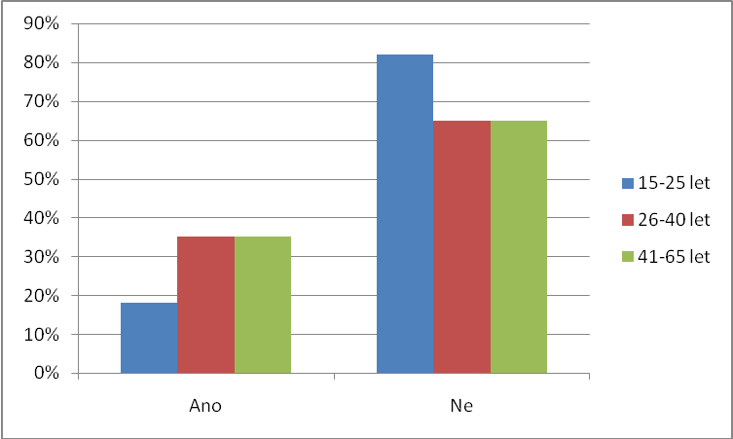

Zde můžeme zřetelně vidět, že většina lidí všech věkových skupin se především nebojí, že jim budou podány látky se smrtelnými účinky(70%). Všichni si však úplně jistí nejsou(30%).
Příčina: Toto je zapříčiněno tím, že spousta lidí (70%), (hlavně těch mladších) věří svým doktorům. Proto se neobávají, že by jim byla podána látka se smrtelnými účinky. Nebo někteří lidé se spíše nechávají léčit v zařízeních, které si sami vyberou.

11.otázka:
Myslíte si, že příjezdy lékařů mohou za případnou smrt, neboť jsou příliš pomalé ?
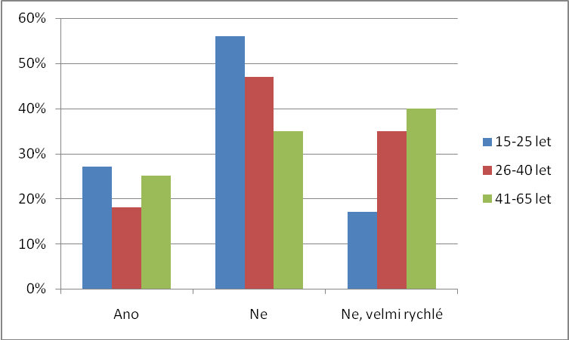
Ze statistiky grafu lze vyčíst, že spousta lidí si nemyslí, že za smrt některých pacientů by mohly pomalé příjezdy(75%). Někteří lidé, hlavně ti z nejstarší věkové skupiny tvrdí, že příjezdy jsou i dokonce velmi rychlé(40%).
Příčina: Příjezd sanitky trvá v průměru 7 minut a lékaři mají prostředky k nejnutnějším zásahům přímo na místě.

12.otázka:
Myslíte si, že za smrt v rizikových oblastech (skály…) si mohou lidé sami ?
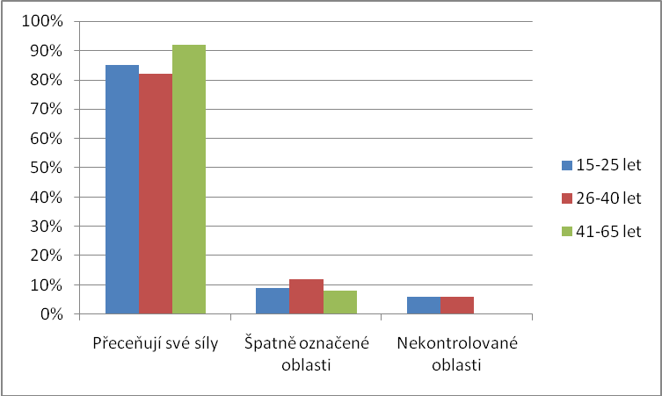
Z grafu lze jednoznačně určit, že se spousta testovaných staví k odpovědi, že lidé často přeceňují své síly v rizikových oblastech(86%).
Příčina: Lidé, kteří mají v lásce zvýšenou hladinu adrenalinu, přijedou z domova do hor a za každou cenu chtějí dobýt vrchol. Vyrazí za jakýchkoliv podmínek i ve vysloveně špatném počasí. Nejsou zkušení a dostatečně rychlí. Zároveň si to neuvědomují, nebo příliš riskují. Nikdy si nenajmou vůdce ani někoho zkušenějšího, často spí ve stanech mimo chaty a nikdo neví, kde se pohybují.

13.otázka:
Měl by se u rybníků a jezer zvýšit počet plavčíků hlídající plavce, a zabránit tak utonutí, kterých zaznamenáváme ročně desítky ?
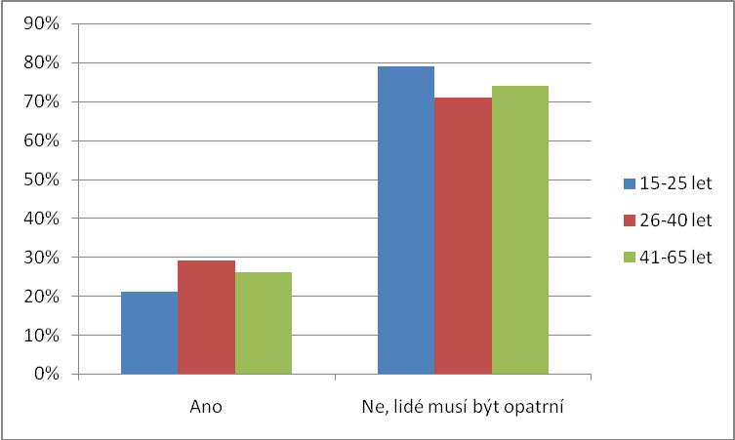
Graf 13. otázky ukazuje, že spousta lidí tvrdí, že by měli lidé (na koupalištích, u rybníků, jezer, atd)… dbát na vlastní bezpečnost(75%).
Příčina: Za tuto smrt si můžou většinou lidé sami, neboť přeceňují své síly a hlavně nedodržují pokyny pro svojí bezpečnost a často riskují.

14.otázka:
I přes novelu silničního zákona přibývá nehod, čím je to podle Vás způsobeno ?
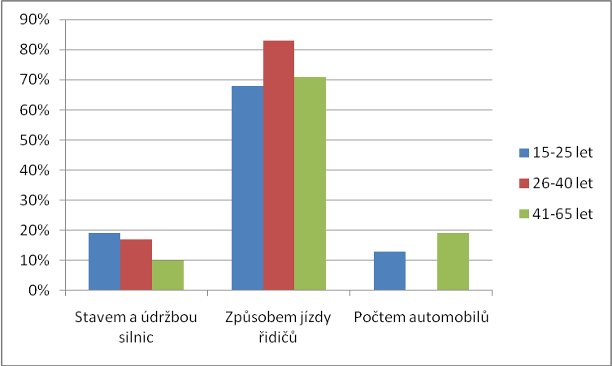
Z grafu na první pohled vidíme, že spousta lidí si myslí, že přibývání nehod na silnicích je způsobeno jízdou řidičů(74%).
Příčina: Čeští řidiči jsou méně „vyjetí“ než jejich evropští kolegové, mají méně najetých kilometrů a to se projevuje i při jejich cestách. Při malé praxi se častěji dělají chyby. Ve vysokých rychlostech na dálnici se jezdí v Čechách velmi těsně za sebou, s malou vzdáleností od prvního jedoucího vozidla. Psychicky pak máte pocit, že jedete pomalu, protože mozek srovnává s autem před vámi, které jede stejně rychle. Když se cokoliv vpředu stane a nastane nutnost brzdit, teprve zjistíte, že rychlost 130 je prostě 130 a fyzikální zákony jsou neúprosné. Brzdnou dráhu nezkrátíte.

15.otázka
Bojíte se cestovat automobilem, když ročně zahyne na českých silnicích několik tisícovek lidí ?
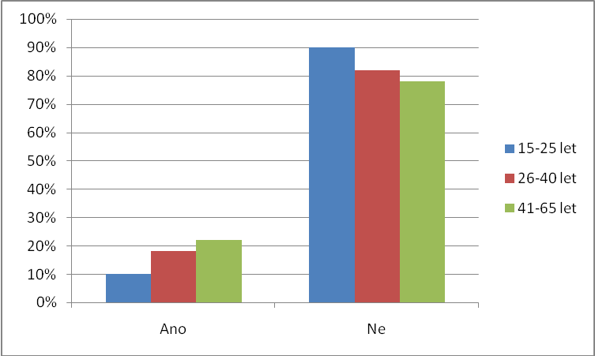
Na první pohled můžeme spatřit, že se spousta lidí cestovat automobilem nebojí, i když přibývá spousta nehod(83%).
Příčina: Bezpečnost automobilů se zvyšuje, cestování automobilem je pohodlné, ale přesto se počet usmrcených řidičů stále zvyšuje. Toto je zapříčiněno tím, že v autech stále více sedí jen jeden člověk, jezdí i ženy a v rodině nebývá, jak tomu bylo dříve, jedno, ale dvě nebo i tři auta.
ZÁVĚR:
Všimli jsme si, že téma úmrtnost a smrt bylo pro lidi, kterým jsme předložili dotazník, docela zajímavé téma. Naše očekávání bylo, že téma moc zajímavé nebude, takže tato hypotéza se nám nepotvrdila.

Otázka č. 2: Zde nám vyšlo, že lidé se smrti spíše bojí. Tato hypotéza se nepotvrdila.
Příčina: Člověk má strach ze smrti, protože o ní nic neví, a když člověk o něčem něco neví, bojí se toho a má z toho respekt.
Otázka č. 3: Převažuje odpověď, že lidé v posmrtný život nevěří anebo je to nezajímá. Tato hypotéza se potvrdila. Příčina: 47% lidí nevěří v posmrtný život, protože některé organizace (náboženství) zastávají názor, že po smrti není nic. 30% lidí věří v posmrtný život proto, že některá náboženství tvrdí, že po smrti se člověk převtělí do zvířete, jiná náboženská skupina věří na posmrtný život typu nebe a peklo.
Otázka č. 4: Lidé jsou pro uzákonění euthanasie v ČR. Hypotéza se nepotvrdila.Příčina: Většina lidí (58%) se dokáže vžít do role smrtelně nemocného člověka, který trpí a tudíž bere euthanasii jako dobrý skutek či milosrdenství. Další poměrně početná část lidí (37%) zastává názor, že každý člověk má právo žít podle svých představ a měl by se rozhodnout sám. Nejmenší počet lidí si myslí, že euthanasie je vražda.
Otázka č. 5: O euthanasii by lidé neuvažovali. Předpokládali jsme, že ji nebudou chtít povolit, a tak ji nebudou chtít pro sebe. Hypotéza se tedy potvrdila bez ohledu na předešlou otázku.
Příčina: Zejména mladší věková skupina se dokáže vžít do situace smrtelně nemocného trpícího člověka. Zato starší lidé ne. Toto je zápřičiněno pudem sebezáchovy.
Otázka č. 6: Drtivá většina lidí by o sebevraždě neuvažovala. Hypotéza se perfektně potvrdila.
Příčina: Toto je zapříčiněno tím, že některá náboženství neuznávají sebevraždu, neboť by nebyli přijati bohem. A způsobili by těžkou ztrátu svým blízkým.
Otázka č. 7: Výsledek otázky s číslem sedm nás velice překvapil. Hypotéza se nepotvrdila.
Příčina: 71% lidí si myslí, že člověk velice nebezpečný a nenapravitelný (mnohokrát trestaný nebo masový vrah) nemá právo žít. Jiní lidé (29%) si myslí, že někteří lidé mohou být neviní, je pro ně nepřípustné zabít člověka a nebo, že trest doživotí je pro ně krutější.
Otázka č. 8: Zde nás výsledek také velice překvapil. Hypotéza se nepotvrdila.
Příčina: Platí zde vztah k životní úrovni –tedy lidé (77%) vnímající svou životní úroveň za špatnou jsou s lékařskou péčí částečně nespokojeni a naopak. Většina Čechů (63%) soudí, že se úroveň zdravotnictví za poslední léta nijak nezměnila.

Otázka č. 9: Zde nám vyšlo, že lidé říkají, že LDN není důstojná pro některé staré občany, hypotéza se nepotvrdila.
Příčina: Většina lidí (65%) se staví k názoru, že léčebny dlouhodobě nemocných nejsou důstojné pro některé staré občany. Většinou jsou to lidé, které s tím nemají moc velké zkušenosti. Protože spousta občanů spekuluje o tom, že v ČR by měla začít výstavba tzv. hospiců (kde by kromě zdravotní péče DN měla být poskytnuta i podpora sociální a duchovní). Takto se dostává pouze zdravotní péče. Lidé (65%) si i myslí, že této péče je velmi málo.
Otázka č. 10: Výsledek je ne: lidé se nebojí, že jim bude podána látka se smrtelnými účinky. Hypotéza se potvrdila.
Příčina: Toto je zapříčiněno tím, že spousta lidí (70%), (hlavně těch mladších) věří svým doktorům. Proto se neobávají, že by jim byla podána látka se smrtelnými účinky. Nebo někteří lidé se spíše nechávají léčit v zařízeních, které si sami vyberou.
Otázka č. 11: Lidé říkají, že příjezdy sanitek jsou rychlé. Hypotéza je potvrzena.
Příčina: Příjezd sanitky trvá v průměru 7 minut a lékaři mají prostředky k nejnutnějším zásahům přímo na místě.
Otázka č. 12: Vyšla nám odpověď a, kterou jsme předpokládali jako nejčastější. Hypotéza se potvrdila.
Příčina: Lidé, kteří mají v lásce zvýšenou hladinu adrenalinu, přijedou z domova do hor a za každou cenu chtějí dobýt vrchol. Vyrazí za jakýchkoliv podmínek i ve vysloveně špatném počasí. Nejsou zkušení a dostatečně rychlí. Zároveň si to neuvědomují, nebo příliš riskují. Nikdy si nenajmou vůdce ani někoho zkušenějšího, často spí ve stanech mimo chaty a nikdo neví, kde se pohybují.
Otázka č. 13: Lidé tvrdí, že by každý měl dbát na vlastní bezpečnost. Tato hypotéza je potvrzena.
Příčina: Za tuto smrt si můžou většinou lidé sami, neboť přeceňují své síly a hlavně nedodržují pokyny pro svojí bezpečnost a často riskují.
Otázka č. 14: Zde jsme předpokládali, že lidé zvolí odpověď c - počtem automobilů na silnicích. Drtivá většina lidí zvolila odpověď b - způsobem jízdy řidičů. Tato hypotéza se tedy nepotvrdila.
Příčina: Čeští řidiči jsou méně „vyjetí“ než jejich evropští kolegové, mají méně najetých kilometrů a to se projevuje i při jejich cestách. Při malé praxi se častěji dělají chyby. Ve vysokých rychlostech na dálnici se jezdí v Čechách velmi těsně za sebou, s malou vzdáleností od prvního jedoucího vozidla. Psychicky pak máte pocit, že jedete pomalu, protože mozek srovnává s autem před vámi, které jede stejně rychle. Když se cokoliv vpředu stane a nastane nutnost brzdit, teprve zjistíte, že rychlost 130 je prostě 130 a fyzikální zákony jsou neúprosné. Brzdnou dráhu nezkrátíte.
Otázka č. 15: Z otázky číslo patnáct vyšlo, že se lidé cestovat automobilem nebojí. Hypotéza se potvrdila.
Příčina: Bezpečnost automobilů se zvyšuje, cestování automobilem je pohodlné, ale přesto se počet usmrcených řidičů stále zvyšuje. Toto je zapříčiněno tím, že v autech stále více sedí jen jeden člověk, jezdí i ženy a v rodině nebývá, jak tomu bylo dříve, jedno, ale dvě nebo i tři auta.
.

Zdroje:

Hagavan B.: Právo na sebevraždu. http://bhagavan.bloger.cz/Smrt/Pravo-na-sebevrazdu, 26.4.2008

Machina L.: Smrt… a co přijde potom? http://machinky.blog.cz/0803/smrt-a-co-prijde-potom, 27.3. 2008

Peprmintka .: Dobrý skutek, milosrdenství, nebo snad vražda? http://www.totem.cz/enda1.php?a=191434, 23.10.2007

Janda A.: Jste pro trest smrti? http://www.svice.cz/clanek91-Jste-pro-trest-smrti, 29.11.2005

Paukrtová S.: Hospic nebo euthanasie? http://blog.aktualne.centrum.cz/blogy/sona-paukrtova.php?itemid=1463, 24.8.2007

Bc. Huml S.: Autem na dovolenou. http://www.aral.cz/lub-tiskove-zpravy-detail.php?id=11, 24.6.2003

Lamberk P.: Bezpečnost aut se zvyšuje, řidičů ale umírá stále víc. http://auto.idnes.cz/bezpecnost-aut-se-zvysuje-ridicu-ale-umira-stale-vic-f99-/automoto.asp?c=A080211_120937_automoto_fdv, 11.2.2008

Glantschnig M.: Jsem naštvaný na české turisty. http://www.horydoly.cz/vypsat.php?id=11012, 17.1.2008

Krynek O.: Pozdní příjezd záchranky stál život starší ženu. http://www.novinky.cz/clanek/62762-pozdni-prijezd-zachranky-stal-zivot-starsi-zenu.html, 11.8.2005

Dimitrova M.: České zdravotnictví očima veřejnosti. http://www.cvvm.cas.cz/upl/zpravy/100752s_oz80201.pdf, 3. 12. – 10. 12. 2007

Vlášková M.: Domácí cestovní ruch v České republice. http://www.czechtourism.cz/files/dcr2003.pdf, duben 2004

Francová, J.: Ústní sdělení, ÚSP Bylany se sídlem v Českém Brodě, 2008

